5月18日飞机舰船活动情况
5月18日，共核实外（台）飞机8批9架次、舰艇9艘次；含中国的全部三海活动共24条独立记录。统计按活动参与数量计，不等同于去重机体或舰体数。附图1展示当日核实窗口的整点参与量，时间未知记录不补造窗口。
一、重要军事动向
（1）德国巴登-符腾堡号导弹护卫舰1艘次，在纳土纳群岛北部海域执行防空反导训练，核实活动窗口14:06—16:31[F18]。
（2）台湾磐石号综合补给舰1艘次，在南海南部执行例行部署，核实活动窗口05:34—07:59[F17]。
（3）新西兰奥特亚罗瓦号综合补给舰1艘次，在青岛外海执行海上补给训练，核实活动窗口17:24—19:49[F19]。
（4）美国西奥多·罗斯福号航空母舰1艘次，在南海执行编队警戒部署，核实活动窗口05:07—07:32[F23]。
中国当日核实活动：歼-15D电子战飞机1架次，在东海执行情报监视侦察，核实活动窗口08:41—10:06[F01]；轰-6J轰炸机1架次，在黄海执行远程轰炸训练，核实活动窗口11:21—13:46[F02]；无侦-7高空侦察无人机1架次，在南海执行电子侦察，核实活动窗口14:17—16:42[F03]；093A型攻击核潜艇1艘次，在纳土纳群岛北部海域执行例行部署，核实活动窗口02:38—04:03[F12]；055型导弹驱逐舰1艘次，在成山头外海执行远海训练，核实活动窗口05:56—07:21[F13]；052D型导弹驱逐舰1艘次，在青岛外海执行自由航行，核实活动窗口17:02—19:27[F14]；039A型常规潜艇1艘次，在东海油气田海域执行反潜巡逻，核实活动窗口20:20—22:45[F15]。中国主要机舰活动见附图2。
二、重点态势分析
分析问题：巴登-符腾堡号从东海警戒到南海训练，改变了什么，连续性还缺什么？
最有把握的变化是任务和核心海域同时改变。5月3、5、7日巴登-符腾堡号各有1艘次东海编队警戒部署；5月18日14:06—16:31在纳土纳群岛北部海域执行防空反导训练1艘次。前段三个日期相同任务形成基线，后段是一个新观测点。[H01—H04]
划为5月3—7日东海警戒、5月18日南海训练两段。7日至18日相隔11日，只能构成间歇线索。具名舰比舰级名更有身份辨识力，仍不能从两个海域的记录反推出穿越路线、启程日期或途中任务。[H01—H04]
德国政府2024年9月25日报告列明，巴登-符腾堡号与法兰克福号2024年部署既参与RIMPAC演习，也参与对朝制裁监测。[B04，第8页3.1] 同一具名平台可以在公开部署框架内承担不同任务，支持把计划性科目转换列为解释；该报告不证明2025年这两段属于同一次部署，也不能补足本节点法兰克福号缺失的任务证据。
与“扩大警戒范围”相比，“另一海域出现一次不同训练任务”更贴近事实。南海记录为防空反导训练，不能沿用前段警戒标签；前期3艘次与节点1艘次也不是三艘减为一艘。现有证据无法区分预定演训转换、临时任务调整与报道覆盖变化。[H01—H04]
“扩大警戒范围”会预期南海仍延续警戒任务，现有记录却明确为防空反导训练，因此该解释不贴合任务字段。“跨海域承担不同科目”同时解释地点和任务的改变，与2024年同舰多任务背景相容。其原因仍可能是预定安排或临时调整：节点前训练日程与参训对象可区分两者。11日空档使转变发生的具体时点无法确定；5月18日应作为新观测，而非11日航程的终点证明。[H03、H04]
本节引用与跨日证据索引
[B04] 德国联邦政府／外交部：《Fortschrittsbericht der Bundesregierung zur Umsetzung der Leitlinien zum Indo-Pazifik 2024》，公开上界2024-09-25，PDF第8页3.1，另核对第5页概要。https://www.auswaertiges-amt.de/blob/2677458/949b428b80c94b46e906a115ab90b519/240925-llip-fortschrittsbericht-pdf-data.pdf
2025.5.3 巴登-符腾堡号导弹护卫舰1艘次，在东海执行编队警戒部署，核实活动窗口05:07—07:32[H01]。
2025.5.5 巴登-符腾堡号导弹护卫舰1艘次，在东海执行编队警戒部署，核实活动窗口08:14—10:39[H02]。
2025.5.7 巴登-符腾堡号导弹护卫舰1艘次，在东海执行编队警戒部署，核实活动窗口08:14—10:39[H03]。
2025.5.18 巴登-符腾堡号导弹护卫舰1艘次，在纳土纳群岛北部海域执行防空反导训练，核实活动窗口14:06—16:31[H04]。
三、外（台）机舰活动情况
（1）俄罗斯：飞机1批1架次，舰艇0艘次。
苏-35S多用途战斗机1架次，在温州外海执行对海突击训练，核实活动窗口02:27—04:52[F04]。
（2）加拿大：飞机1批1架次，舰艇1艘次。
CH-148“旋风”海上作战直升机1架次，在南海执行联合巡逻，核实活动窗口05:45—07:10[F05]。
哈里·德沃尔夫级近海巡逻舰1艘次，在成山头外海执行例行部署，核实活动窗口14:28—16:53[F16]。
（3）台湾：飞机1批2架次，舰艇1艘次。
P-3C反潜巡逻机2架次，在东海执行反潜巡逻，核实活动窗口08:14—10:39[F06]。
磐石号综合补给舰1艘次，在南海南部执行例行部署，核实活动窗口05:34—07:59[F17]。
（4）德国：飞机0批0架次，舰艇1艘次。
巴登-符腾堡号导弹护卫舰1艘次，在纳土纳群岛北部海域执行防空反导训练，核实活动窗口14:06—16:31[F18]。
（5）新加坡：飞机3批3架次，舰艇0艘次。
A330多用途加油运输机1架次，在东海执行远程兵力投送，核实活动窗口05:23—07:48[F07]。
A330多用途加油运输机1架次，在赤尾屿海域执行空中加油支援，核实活动窗口20:09—22:34[F08]。
F-15SG多用途战斗机1架次，在琼州海峡执行战备警巡，核实活动窗口20:31—22:56[F09]。
（6）新西兰：飞机0批0架次，舰艇1艘次。
奥特亚罗瓦号综合补给舰1艘次，在青岛外海执行海上补给训练，核实活动窗口17:24—19:49[F19]。
（7）法国：飞机0批0架次，舰艇3艘次。
阿基坦级导弹护卫舰1艘次，在美济礁附近海域执行反潜巡逻，核实活动窗口11:10—13:35[F20]。
地平线级导弹驱逐舰1艘次，在钓鱼岛海域执行反潜巡逻，核实活动窗口11:48—13:13[F21]。
阿基坦级导弹护卫舰1艘次，在中沙群岛海域执行远海训练，核实活动窗口20:42—22:07[F22]。
（8）美国：飞机2批2架次，舰艇1艘次。
P-8A“海神”反潜巡逻机1架次，在南海执行反潜巡逻，核实活动窗口02:49—04:14[F10]。
P-8A“海神”反潜巡逻机1架次，在南海中部执行联合巡逻，核实活动窗口08:03—10:28[F11]。
西奥多·罗斯福号航空母舰1艘次，在南海执行编队警戒部署，核实活动窗口05:07—07:32[F23]。
（9）菲律宾：飞机0批0架次，舰艇1艘次。
何塞·黎刹号导弹护卫舰1艘次，在东海北部执行自由航行，核实活动窗口02:16—04:41[F24]。
其他国家及台湾活动见附图4；美国活动另见附图3。所有活动均按节点当日核实集合统计。
四、美重要武器平台部署情况
当日核实的美国平台活动如下：P-8A“海神”反潜巡逻机1架次，在南海执行反潜巡逻，核实活动窗口02:49—04:14[F10]；P-8A“海神”反潜巡逻机1架次，在南海中部执行联合巡逻，核实活动窗口08:03—10:28[F11]；西奥多·罗斯福号航空母舰1艘次，在南海执行编队警戒部署，核实活动窗口05:07—07:32[F23]。这里只报告活动记载；同级舰艇名称不能识别单一舰体，现有记录不足以推断完整部署范围或确定意图。美国主要机舰活动见附图3。
五、次日关注重点
围绕当日巴登-符腾堡号在纳土纳群岛北部海域的防空反导训练，核查参训对象、日程和舰艇身份；后续材料出现前，不推定训练持续或任务升级。[F18]
F编号对应当日明细；附图1—4与正文采用同一当日核实集合。

附图1
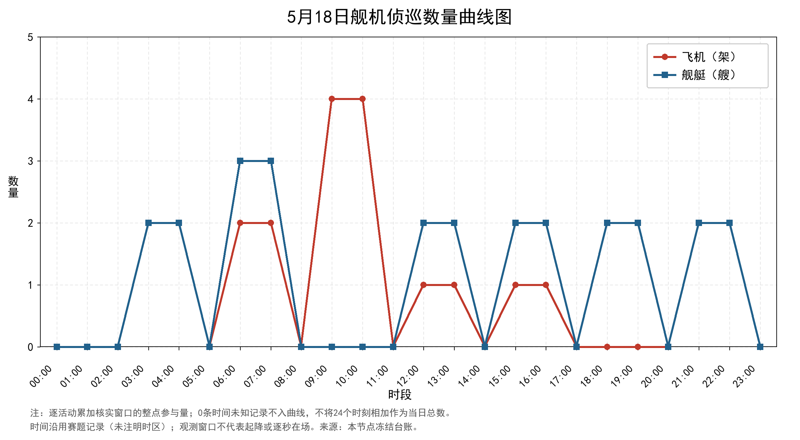

附图2
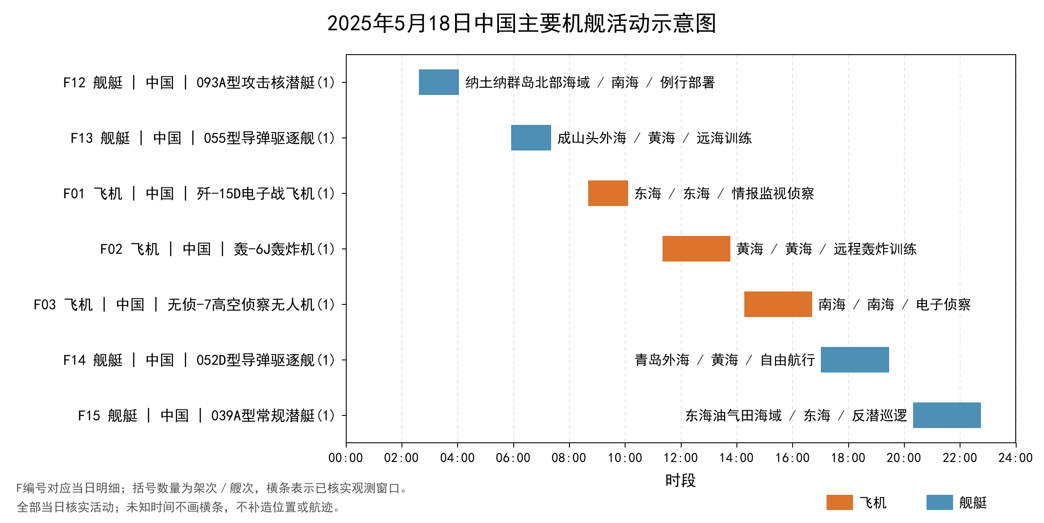

附图3
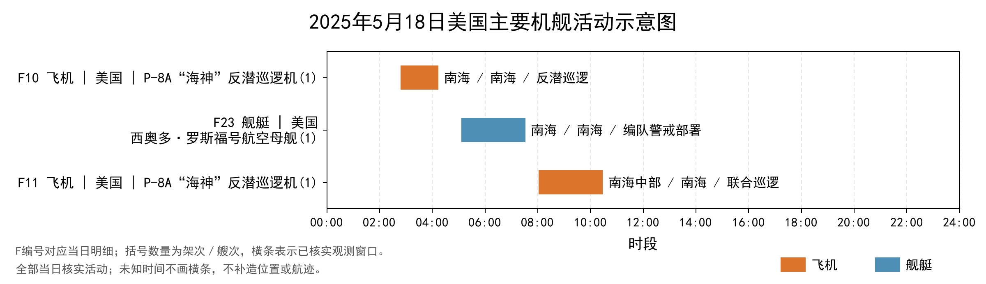

附图4
